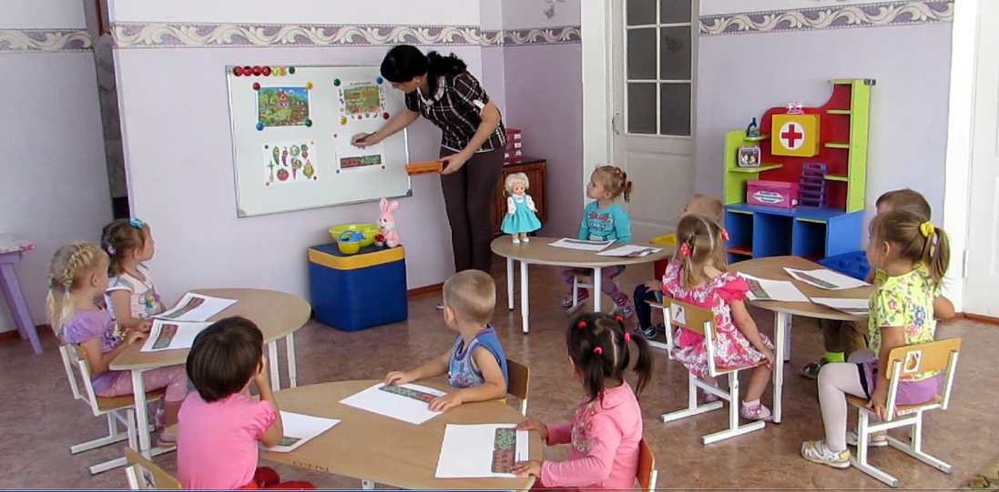
Конспект НОД в первой младшей группе
по рисованию

«Поливаем огород»

Подготовила воспитатель
МБДОУ ЦРР Д/с №21
Шатохина Е.Ю.

2015г.
Цели: закрепить навыки работы карандашом, учить проводить карандашом короткие прямые линии, заполнять весь лист. Уточнить представление об овощах, учить узнавать и называть овощи. Учить слушать рассказ воспитателя, добавлять слова, заканчивая предложение.
Оборудование демонстрационное: картина «Огород», лейка с водой, таз, игрушка заяц, корзинка с овощами; оборудование раздаточное: б картинки овощей, белая бумага А4 с изображением грядки с овощами в нижней части листа, синие карандаши, кусочки фруктов на зубочистках.
Ход занятия:
Воспитатель приносит игрушку зайца с корзинкой и рассказывает, что зайчик принёс детям овощи. Читает стихотворение:
Есть у зайца огород,
Там много овощей растёт:
И капуста, и салат –
Его грядки просто клад,
Огурцы, редис, томаты.
Очень любят их ребята.
Достаёт поочерёдно и рассматривает овощи, уточняет названия, цвета овощей, просит показать пальчиком форму. Побуждает активно высказываться.
Проводится дидактическая игра «Найди такой же». Педагог раскладывает овощи на некотором расстоянии друг от друга. Каждый ребенок кладёт свою картинку к соответствующему овощу.
Вопросы:
-Что ты положил к огурчику?
-Что здесь лежит?
-А у тебя что нарисовано на картинке?
Заяц хвалит детей за выполнение заданий, напоминает, что все овощи выросли у него на огороде.
Воспитатель показывает картину «Огород», задаёт вопросы по её содержанию. Читает стихотворение «Огород» А. Прокофьева:
В огороде много гряд,
Тут и репа. И салат.
Тут и свёкла, и горох,
А картофель разве плох?
Наш зелёный огород
Нас прокормит целый год.
Уточняет: для того чтобы овощи хорошо росли, их нужно поливать. Показывает, как вода льётся из лейки в таз, обращает внимание на длинные струи. Раздает листы бумаги, предлагает рассмотреть изображенные на их грядки с овощами, затем показывает приём рисования коротких прямых линий, заполняя весь лист бумаги.
В процессе работы детей педагог уточняет положение руки, держащей карандаш, показывает прим изображения рукой ребёнка, советует рисовать много водички, чтобы полить все овощи.
По окончании занятия зайчик хвалит детей, угощает кусочками фруктов.

